**系 列 推 荐**

**《我的第一本书》系列**

**MY FIRST BOOK ABOUT SERIES**

**Moonbeam童书奖获奖系列**

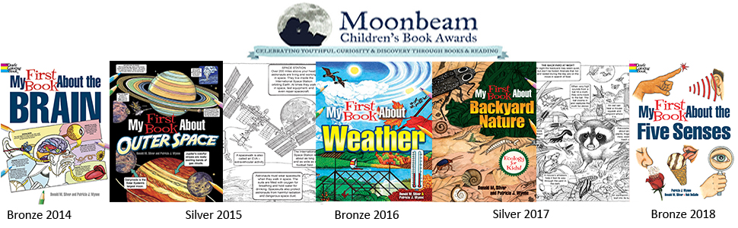

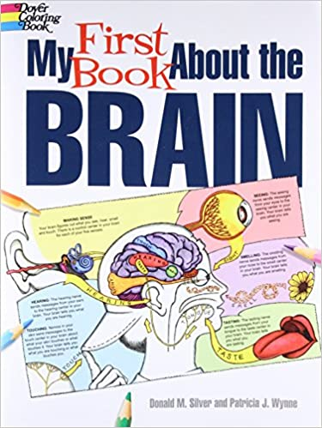**中文书名：《我的第一本书：大脑》（第一册）**

**英文书名：****MY FIRST BOOK ABOUT THE BRAIN**

**作 者：Patricia J. Wynne and Donald M. Silver**

**出 版 社：Dover**

**代理公司：Biagi/ANA/Emily Xu**

**页 数：40页**

**出版时间：2013年7月**

**代理地区：中国大陆、台湾**

**审读资料：电子稿**

**类 型：儿童知识读物**

**版权已授：韩国**

**获奖情况：2014 Moonbeam Children's Book Award 铜奖**

**内容简介：**

探索身体最复杂器官的运作方式！大脑是如何控制身体其他部分的？它是如何使感官发挥作用、理解语言、控制平衡、影响睡眠和梦境的？这25幅让孩子们填色的插图解释了大脑在各个方面的重要工作，从与中枢神经系统的链接到记忆的保持。适合8-12岁孩子们阅读。

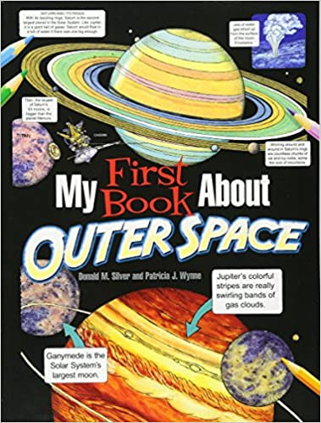**中文书名：《我的第一本书：外太空》（第二册）**

**英文书名：MY FIRST BOOK ABOUT OUTER SPACE**

**作 者：Patricia J. Wynne and Donald M. Silver**

**出 版 社：Dover**

**代理公司：Biagi/ANA/Emily Xu**

**页 数：48页**

**出版时间：2015年2月**

**代理地区：中国大陆、台湾**

**审读资料：电子稿**

**类 型：儿童知识读物**

**获奖情况：2015 Moonbeam Children's Book Award 银奖**

**内容简介：**

我们生活在星系中的什么地方，人们在可以用望远镜研究天空之前都想些什么，冥王星又发生了什么？39幅有待涂色的插画回答了这些还有许多其他关于我们太阳系和外太空的问题。

**媒体评价：**

“有趣、易于理解地解释了陨石坑的形成、星座、失重、太空垃圾以及其他各种太空相关的迷人主题。”

----Lunar and Planetary Information Bulletin

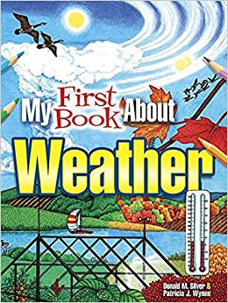**中文书名：《我的第一本书：天气》（第三册）**

**英文书名：MY FIRST BOOK ABOUT WEATHER**

**作 者：Patricia J. Wynne and Donald M. Silver**

**出 版 社：Dover**

**代理公司：Biagi/ANA/Emily Xu**

**页 数：48页**

**出版时间：2016年2月**

**代理地区：中国大陆、台湾**

**审读资料：电子稿**

**类 型：儿童知识读物**

**获奖情况：2016 Moonbeam Award for Education, Science, and History 铜奖**

**内容简介：**

所有人都总是谈论天气——现在孩子们也可以就天气这个话题聊一些有趣的事情了！是什么引起了雷雨和飓风？冷锋和暖锋是如何形成的，其他行星的天气怎么样？这些问题还有许多其他有趣问题的答案出现在这46页插画和标注中。作为气象学的理想入门，这本涂色书解释了暴风雪、龙卷风、彩虹、泥石流以及其他自然现象。

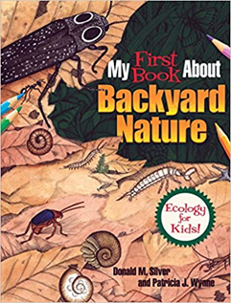**中文书名：《我的第一本书：后院大自然》（第四册）**

**英文书名：MY FIRST BOOK ABOUT BACKYARD NATURE**

**作 者：Patricia J. Wynne and Donald M. Silver**

**出 版 社：Dover**

**代理公司：Biagi/ANA/Emily Xu**

**页 数：48页**

**出版时间：2016年11月**

**代理地区：中国大陆、台湾**

**审读资料：电子稿**

**类 型：儿童知识读物**

**获奖情况：2017 Moonbeam Children’s Book Award银奖**

**内容简介：**

数以百万计的生物生活在后院里：甲虫和各种昆虫、蝴蝶和鸟、乌龟和蟾蜍、蚂蚁、蚯蚓还有那些隐藏在草地或土壤深处的微小的动物。这些生物过着忙碌的生活，爬树、翻越石头、寻找食物、筑巢。这本书有46页插图，每一页都附有充满事实的介绍，孩子们可以把着色的乐趣和发现各种生物之间联系的魅力结合起来。

等待涂色的写实的插画，描绘了后院的四季更替日夜轮转。文本标注了不同类别的树、花和灌木，蝴蝶、飞蛾和鸟类，爬行动物和两栖动物，以及其他许多动植物。适合8-11岁的儿童，这本内容丰富的涂色书再现了我们后院里令人兴奋的自然世界。

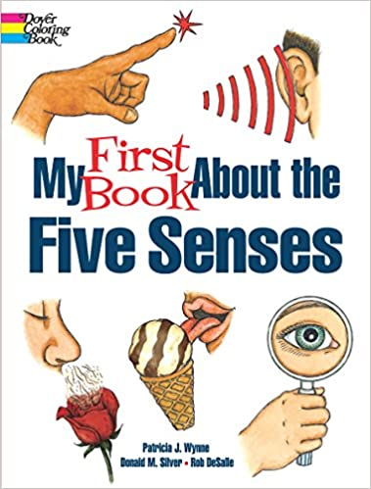**中文书名：《我的第一本书：五感》（第五册）**

**英文书名：MY FIRST BOOK ABOUT THE FIVE SENSES**

**作 者：Patricia J. Wynne and Donald M. Silver**

**出 版 社：Dover**

**代理公司：Biagi/ANA/Emily Xu**

**页 数：48页**

**出版时间：2017年12月**

**代理地区：中国大陆、台湾**

**审读资料：电子稿**

**类 型：儿童知识读物**

**获奖情况：2018 Moonbeam Children’s Book Award铜奖**

**内容简介：**

大脑会利用我们的五感——视觉、听觉、嗅觉、味觉和触觉——来帮助我们了解周围的世界在发生什么。这本书通过结合简单易懂的解释和详细的插画来展示你的感官是如何工作的。你也会发现人类和动物感官知觉的异同。

探索神经系统，感觉信息的途径，以及神经元如何接收和发送数据。阅读有关联觉的文章，联觉是一种极端的感知形式，它能让人们在不同的环境中听到声音

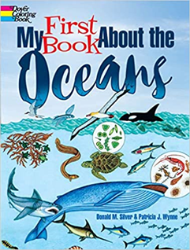**中文书名：《我的第一本书：海洋》（第六册）**

**英文书名：MY FIRST BOOK ABOUT THE OCEANS**

**作 者：Patricia J. Wynne and Donald M. Silver**

**出 版 社：Dover**

**代理公司：Biagi/ANA/Emily Xu**

**页 数：48页**

**出版时间：2018年6月**

**代理地区：中国大陆、台湾**

**审读资料：电子稿**

**类 型：儿童知识读物**

**内容简介：**

海洋有什么特别之处？海洋无处不特别！它是地球上所有生命的诞生地，是世界上最大的生态系统，几乎覆盖了地球的四分之三。它生产我们喝的大部分淡水和我们呼吸的一半氧气。事实上，我们所站的那片陆地也是来自海底，总有一天它会回到那里。

在这本经过深入研究的有趣的涂色书中，你将了解关于海洋的许多奇妙的事情。了解海洋是如何决定气候和天气的，与漂浮在水面上的小动植物以及潜伏在黑暗深渊中的怪物相会。最重要的是，意识到为什么健康的海洋是不可或缺的，还有你可以做些什么来帮助保护海洋。

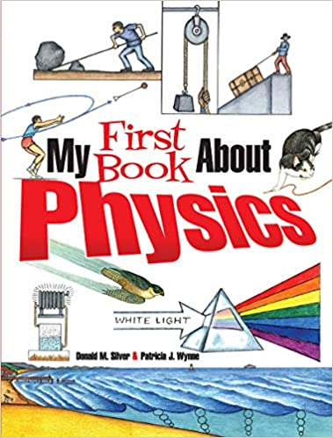**中文书名：《我的第一本书：物理》（第七册）**

**英文书名：MY FIRST BOOK ABOUT PHYSICS**

**作 者：Patricia J. Wynne and Donald M. Silver**

**出 版 社：Dover**

**代理公司：Biagi/ANA/Emily Xu**

**页 数：48页**

**出版时间：2019年1月**

**代理地区：中国大陆、台湾**

**审读资料：电子稿**

**类 型：儿童知识读物**

**内容简介：**

物理很有趣！关于推力拉力、跑步蹦跳、彩虹还有火箭------物理甚至是与体育紧密相关！物理学涉及太阳月亮以及你周围的所有事物，包括人类还有动植物如何利用各种能源。这是一本可以用来发现关于重力、光、热、声音和其他奇迹（如雷电和火山）的迷人事实的书。

了解物体是如何运动的，你是如何看见画面和听到声音的，什么是电，原子内部是什么样的。这46个详细的全幅插图与易于理解的文字将为你介绍最基本的物理概念，书中还有许多令人难忘的实例。

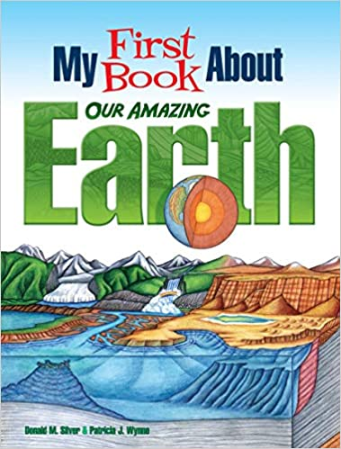**中文书名：《我的第一本书：我们的地球》（第八册）**

**英文书名：MY FIRST BOOK ABOUT OUR AMAZING EARTH**

**作 者：Patricia J. Wynne and Donald M. Silver**

**出 版 社：Dover**

**代理公司：Biagi/ANA/Emily Xu**

**页 数：48页**

**出版时间：2019年7月**

**代理地区：中国大陆、台湾**

**审读资料：电子稿**

**类 型：儿童知识读物**

**内容简介：**

我们的星球是由什么组成的？火山为什么会喷发，哪里能够发现化石？除此之外还有许多其他问题的答案可以在这本引人入胜、事实研究充分的涂色书中找到。《我的第一本书：我们的地球》探讨了从岩石和矿物到地震、海啸、水循环、山脉形成等一切背后的科学事实。

46幅有趣的彩色插图和易于阅读的文本使这本书成为适合8岁至12岁儿童的完美科普书籍。他们将探索约塞米蒂国家公园半圆顶岩石剥落层，跟踪圣海伦斯山喷发，并检查黄石著名的老忠实间歇泉。大峡谷化石、太空岩石、洞穴和冰川只是这本有趣且内容丰富的书中许多引人入胜的主题中的一小部分。

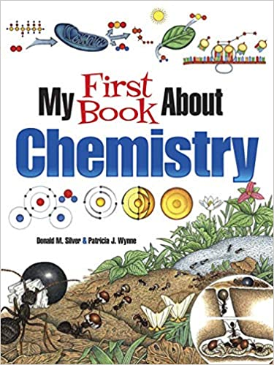**中文书名：《我的第一本书：化学》（第九册）**

**英文书名：MY FIRST BOOK ABOUT CHEMISTRY**

**作 者：Patricia J. Wynne and Donald M. Silver**

**出 版 社：Dover**

**代理公司：Biagi/ANA/Emily Xu**

**页 数：48页**

**出版时间：2020年1月**

**代理地区：中国大陆、台湾**

**审读资料：电子稿**

**类 型：儿童知识读物**

**内容简介：**

化学就是关于那些在空气中、海洋里和地面下以及每个生物内部发生的事情！本书有46页有趣的彩色插图和充满事实的文本介绍，孩子们可以探索原子和分子，为什么碳如此重要，我们的身体如何分解食物，是什么导致全球变暖等等。

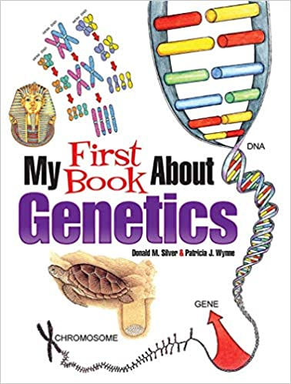**中文书名：《我的第一本书：基因遗传》（第十册）**

**英文书名：MY FIRST BOOK ABOUT GENETICS**

**作 者：Patricia J. Wynne and Donald M. Silver**

**出 版 社：Dover**

**代理公司：Biagi/ANA/Emily Xu**

**页 数：48页**

**出版时间：2020年8月**

**代理地区：中国大陆、台湾**

**审读资料：电子稿**

**类 型：儿童知识读物**

**内容简介：**

这本有趣且知识丰富的基因科普书有着46幅插画以及易于阅读的文字，讲述基因是生物生存和繁殖所必需的“化学指令”。这本书非常适合8岁及以上的孩子，它描述了基因都控制些什么，以及它们是如何从一代传给下一代的，基因和DNA，基因和蛋白质，开启和关闭的基因，保护我们免受有害细菌和病毒侵害的基因，以及科学家如何把一种生物的基因移植到另一种生物身上。

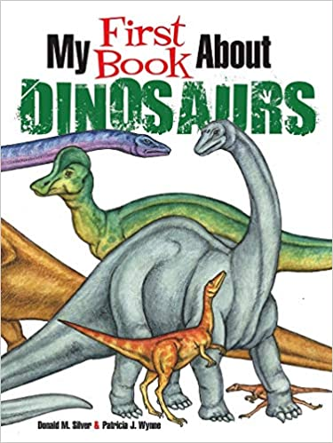**中文书名：《我的第一本书：恐龙》（第十一册）**

**英文书名：MY FIRST BOOK ABOUT DINOSAURS**

**作 者：Patricia J. Wynne and Donald M. Silver**

**出 版 社：Dover**

**代理公司：Biagi/ANA/Emily Xu**

**页 数：48页**

**出版时间：2021年2月**

**代理地区：中国大陆、台湾**

**审读资料：电子稿**

**类 型：儿童知识读物**

**内容简介：**

欢迎来到神奇的恐龙世界！8岁及以上的孩子会很愿意发现这些史前生物生活的地方，它们吃的食物，以及它们可能的样子。一路上，他们会遇到能够碎骨的牙齿、锋利的爪子和尖尖的尾巴，同时学习有关恐龙蛋和化石、大陆移动、气候变化、火山爆发，甚至小行星撞上地球的迷人事实。

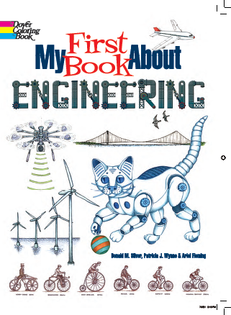**中文书名：《我的第一本书：工程》（第十二册）**

**英文书名：MY FIRST BOOK ABOUT ENGINEERING**

**作 者：Patricia J. Wynne and Donald M. Silver**

**出 版 社：Dover**

**代理公司：Biagi/ANA/Emily Xu**

**页 数：48页**

**出版时间：2021年8月**

**代理地区：中国大陆、台湾**

**审读资料：电子稿**

**类 型：儿童知识读物**

**内容简介：**

这本充满事实知识和乐趣的涂色书给孩子们介绍了许多不同类型的工程，解释土木工程师如何建造桥梁，结构工程师如何建造摩天大楼，环境工程师如何保护我们的星球，基因工程师如何改变DNA，以及机器人和航天工程师如何为火星探测器制造一架微型直升机。

**作者简介：**

**帕翠莎·J.韦恩（Patricia J. Wynne）**是一个有成就的科学自然插画家，她是2008年西奥多·苏斯·盖塞尔荣誉奖的获得者，并获得了《育儿》杂志、约翰·巴勒斯协会和国家科学教师协会的诸多奖项。帕翠莎的作品已经在多个画廊展览，许多刊登在杂志、报纸上，她也出版了100多本儿童和成人书籍。她是多佛出版社许多成功的科学和自然书籍的插图画家。

**唐纳德·M.西尔弗（Donald M. Silver）**作为一名研究科学家，为各个年龄段的学生和老师写了80多本书。他的《一个小正方形》系列细致描写了动植物和它们的栖息地。他获得过许多奖项，包括美国物理学家协会颁发的物理学和天文学儿童科学写作奖。他住在纽约市，自1981年以来，帕翠莎·J.韦恩与他共同撰写了许多关于科学和自然的成功著作在多佛出版社出版，包括《我的第一本书》系列。

**内文插图：**

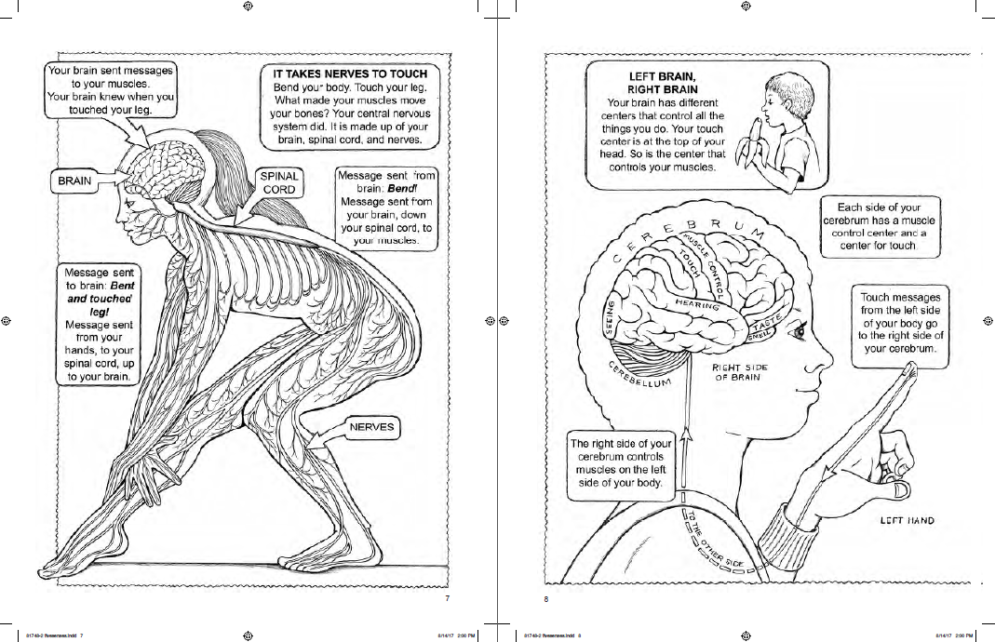

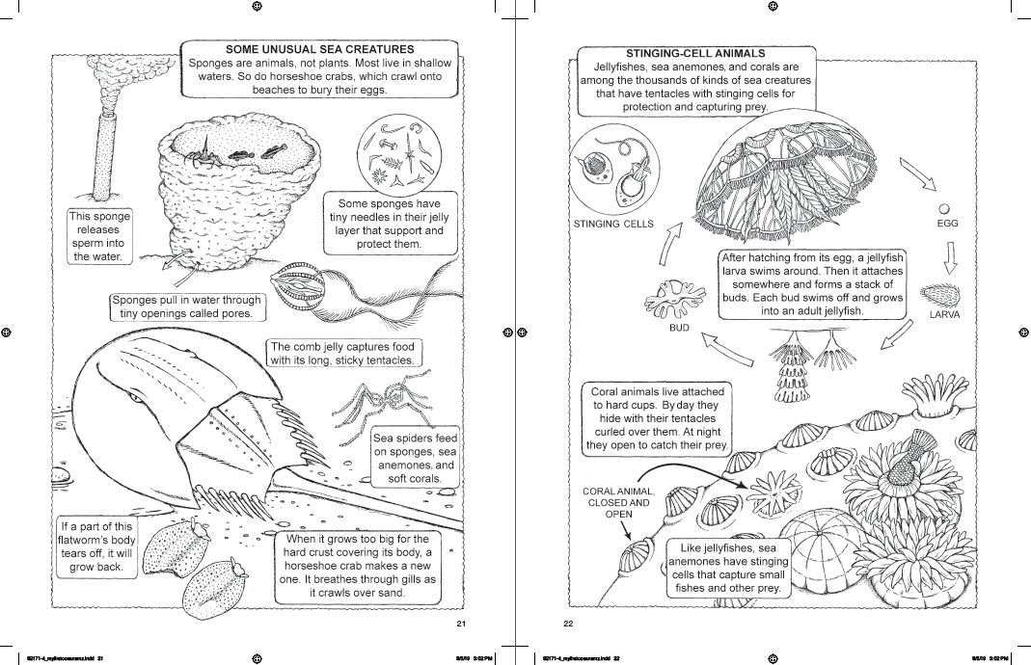

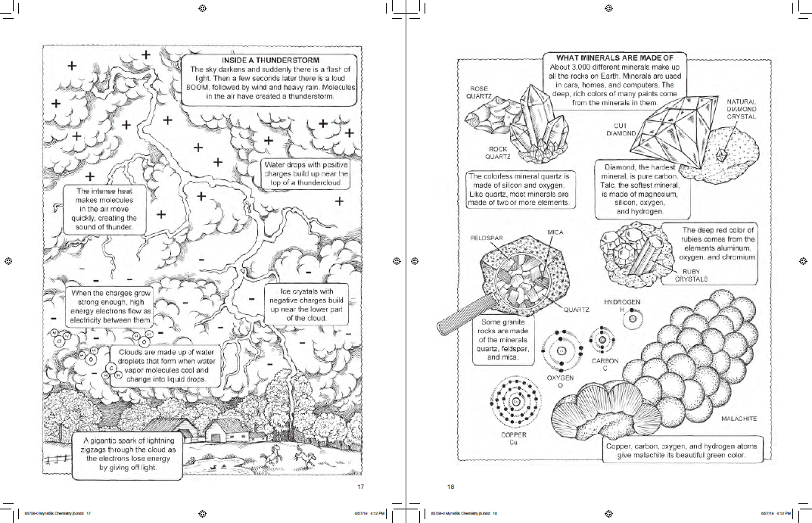

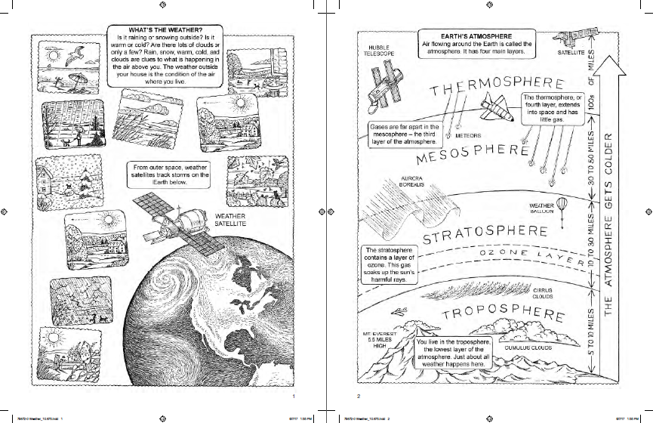

**谢谢您的阅读！**

**请将回馈信息发送至：徐书凝（Emily Xu)**

安德鲁﹒纳伯格联合国际有限公司北京代表处

北京市海淀区中关村大街甲59号中国人民大学文化大厦1705室, 邮编：100872  
电话：010-82504206

传真：010-82504200

Email：Emily@nurnberg.com.cn

网址：www.nurnberg.com.cn

微博：<http://weibo.com/nurnberg>

豆瓣小站：<http://site.douban.com/110577/>

微信订阅号：ANABJ2002